### **15@KISI'2023/24**

### **Aplikacja do pomiaru objętości drewna w stosie**

1. **Cel aplikacji**

Celem aplikacji jest możliwość wyliczenia objętości drewna w stosie za pomocą wprowadzonego zdjęcia przekroju stosu oraz podanej długości stosu. Głównym problemem działania aplikacji, jest odpowiedni pomiar powierzchni przekroju stosu na podstawie zdjęcia.

Zmierzenie pola powierzchni przekroju stosu będzie możliwe dzięki oznakowaniu, które jest przedstawione na zdjęciu poniżej. Taka tabliczka ma stałe wymiary 27mm x 43mm [1].

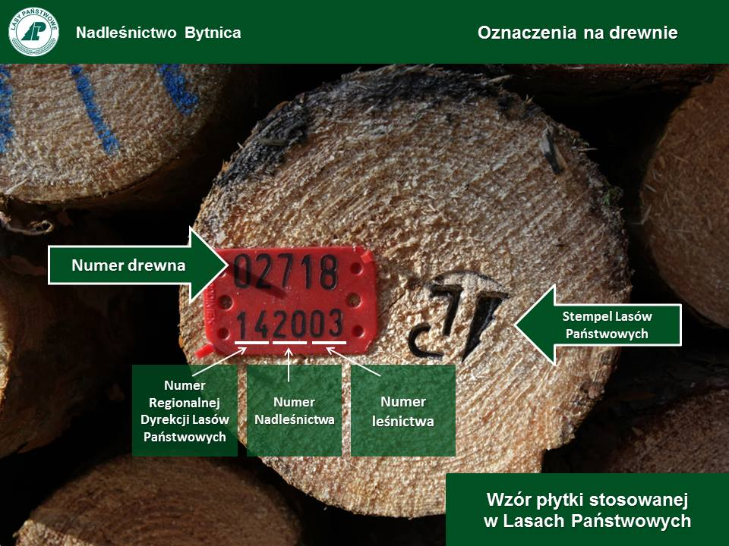Rys. 1 Zdjęcie oznakowania stosu, [1]

1. **Możliwe metody rozwiązania problemu**

**Metoda Canny’ego -** jest to metoda polegająca na wykrywaniu krawędzi za pomocą wielostopniowego algorytmu przetwarzania obrazów, w wyniku którego otrzymuje się czarno-biały obraz z zaznaczonymi krawędziami [2, 3, 4]. Wykorzystuje ona fakt, że w miejscu przejścia pomiędzy obiektami gwałtownie zmienia się luminancja. Metoda Canny’ego wykrywa to poprzez badanie maksimów i minimów pierwszej pochodnej obrazu. Założeniem tej metody jest określenie optymalnej funkcji dla danego funkcjonału. Zazwyczaj jest ona przybliżana do pierwszej pochodnej funkcji Gaussa.

Kroki algorytmu Canny’ego:

1. Zastosowanie filtra Gaussa w celu wygładzenia i odszumienia obrazu.
2. Szukanie natężenia gradientu obrazu za pomocą filtrów do detekcji poziomych, pionowych i przekątnych krawędzi.
3. Usuwanie niemaksymalnych pikseli w celu wyszczuplenia krawędzi.
4. Podwójne progowanie powoduje usunięcie nieistotnych krawędzi.
5. Histereza zamienia słabsze krawędzie w silne lub usuwa je zupełnie [2, 3, 4].

**Metoda uczenia maszynowego -** ta metoda opiera się na trenowaniu modelu sztucznej inteligencji do rozpoznawania przekroju drewna na podstawie dostarczonych danych treningowych. Pierwszym krokiem jest zebranie dużej ilości danych treningowych [5]. Ważne jest, aby dane były różnorodne pod kątem odległości od stosu, kąta obserwacji, naświetlenia itp. Dane powinny być odpowiednio oznaczone (obszar drewna na zdjęciu poprawnie wskazany). Należy wybrać odpowiednią architekturę sieci neuronowej (np. CNN - Convolutional Neural Networks). Podczas późniejszego trenowania modelu ważne jest odpowiednie dostosowanie parametrów w taki sposób, aby był w stanie efektywnie rozpoznawać przekrój stosu na podstawie nowych danych. Ta metoda mogłaby się dobrze sprawdzić do rozwiązania problemu naszej aplikacji, jednak wymaga bardzo dużej ilości danych treningowych, aby mogła przynieść satysfakcjonujące rezultaty [5].

**Segmentacja obrazu –** to proces podziału obrazu na obszary, które są jednorodne pod względem pewnych wybranych własności. Obszarami są zbiory pikseli. Własnościami, które są często wybierane jako kryteria jednorodności obszarów są: poziom szarości, barwa, tekstura [6].

Klasyfikacja metod segmentacji ze względu na rodzaj informacji wykorzystywanej w czasie segmentacji [6]:

* metody punktowe
  + progowanie – np. poprzez dobór progu na podstawie histogramu obrazu, wynikiem jest uzyskanie obrazu binarnego
  + klasteryzacyjne – tworzenie obszarów na podstawie cech przypisanych do pikseli w wyniku stosowania algorytmów klasteryzacji (grupowania)
* metody krawędziowe – stosowanie tego typu metod wymaga zastosowania któregoś z algorytmów wykrywania krawędzi
* metody obszarowe
  + rozrost obszarów (ang. region growing),
  + łączenie obszarów (ang. region merging),
  + podział obszarów (ang. region splitting),
  + metoda podziału i łączenia (ang. split & merge),
  + segmentacja wododziałowa (ang. watershed segmentation)
* metody hybrydowe – wykorzystujące dwie lub więcej z powyższych metod np. rozrost obszarów z wykorzystaniem informacji o przebiegu krawędzi.

**Literatura:**

1. [Iwona Jóźwicka “Tajemnica kolorowych płytek na drewnie”, 2021](https://www.lasy.gov.pl/pl/informacje/aktualnosci/tajemnica-kolorowych-plytek-na-drewnie) (Data dostępu 1.12.2023)
2. <https://pl.wikipedia.org/wiki/Canny> (Data dostępu 1.12.2023)
3. [Sofiane Sahir “Canny Edge Detection Step by Step in Python – Computer Vision”](https://towardsdatascience.com/canny-edge-detection-step-by-step-in-python-computer-vision-b49c3a2d8123)
4. [Weibin Rong, Zhanjing Li, Wei Zhang and Lining Sun "An Improved Canny Edge Detection Algorithm", 2014](https://www.ire.pw.edu.pl/~arturp/Dydaktyka/PPO/pomoce/06885761.pdf)
5. [Pin Wang, En Fan, Peng Wang “Comparative analysis of image classification algorithms based on traditional machine learning and deep learning”, 2020](https://www.sciencedirect.com/science/article/abs/pii/S0167865520302981)
6. [H.D. Cheng, X.H. Jiang, Y. Sun, Jingi Wang “Color image segmentation : advances and prospects”, 2001](https://www.sciencedirect.com/science/article/abs/pii/S0031320300001497)